La représentation conventionnelle permet un dessin simplifié des filetages et pièces filetées.
La normalisation est internationale (ISO).
Le principe est :
- le sommet des filets est limité par un trait fort ;
- le fond par un trait continu fin ;
- le chanfrein est normalement omis dans les vues en bout ;
- un ¾ de cercle dans les vues en bout pour représenter les filetages et taraudages (fond des filets) ;
- dans le cas des filetages cachés (formes intérieures...), les sommets des filets, les fonds de filets et les limites du filetage sont représentés par des traits interrompus fins.

- Représentation des tiges filetées (vis)
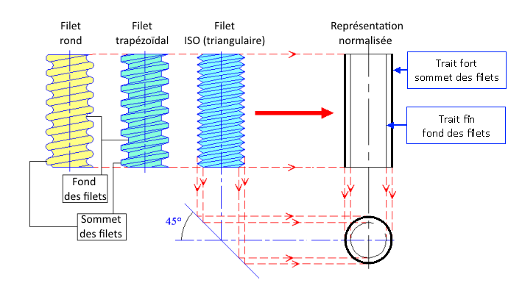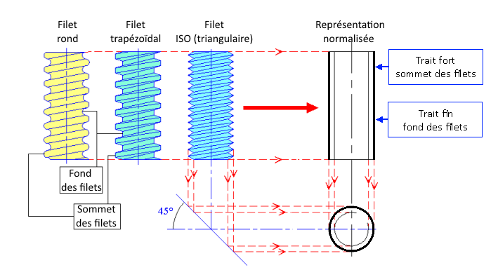

Exemple : représentation d’une vis à tête hexagonale
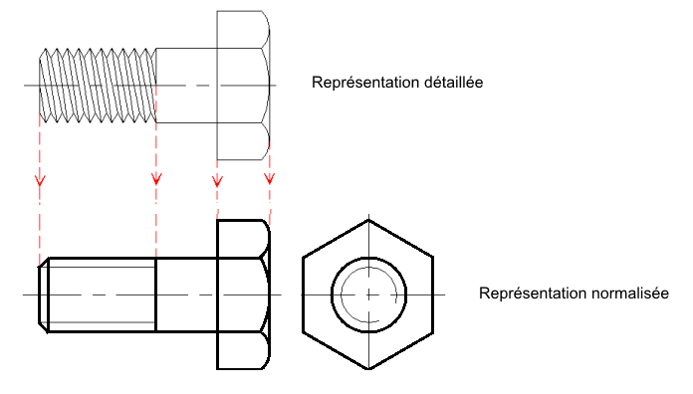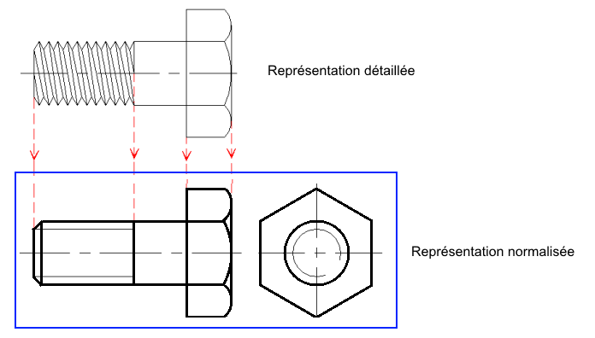

- Représentation des trous taraudés
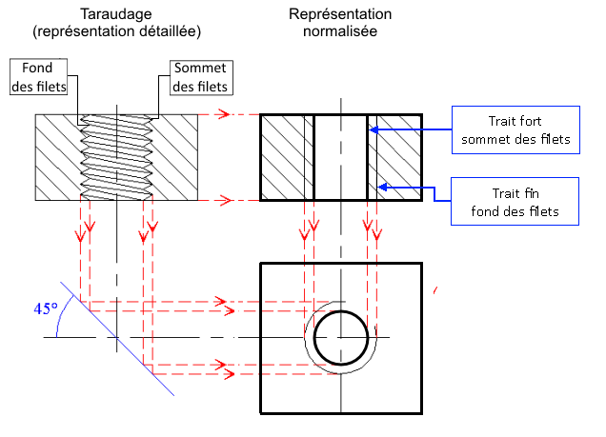

Exemple : représentation d’un écrou hexagonal

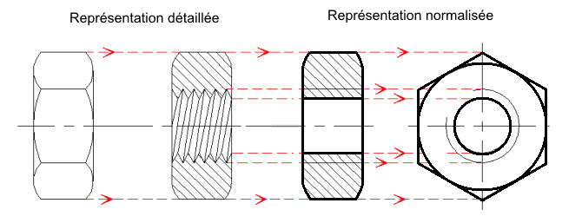

- Assemblage des éléments filetés

Les filetages extérieurs cachent toujours les filetages intérieurs.
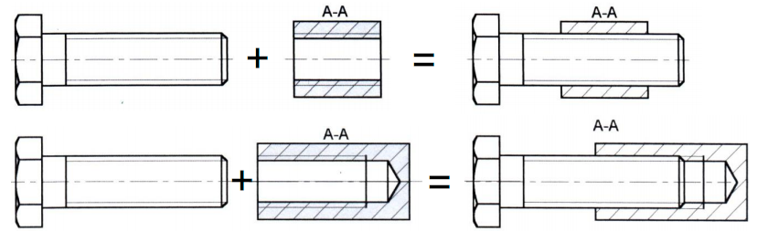

- Cotation des éléments filetés
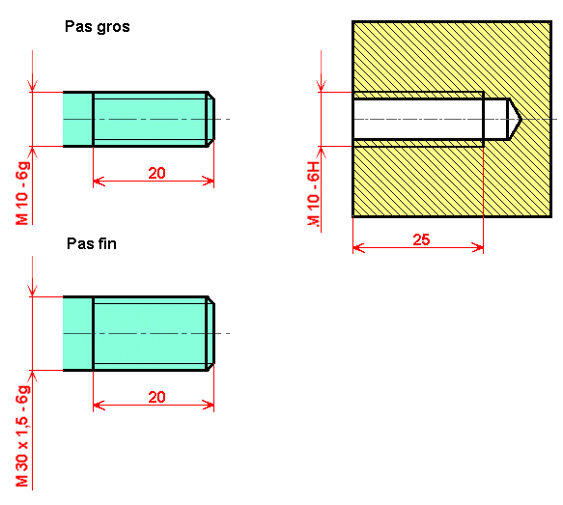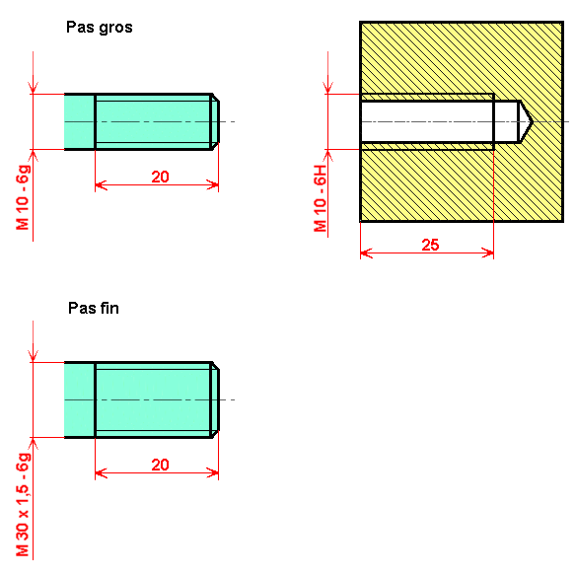
Le profil utilisé et ses dimensions sont indiqués à l’aide des désignations normalisées.

Le diamètre à coté est le diamètre nominal, commun à la vis et à l’écrou.

Le sens de l’hélice est indiqué par :
- RH hélice à droite
- LH hélice à gauche
En règle générale, le sens de l'hélice à droite n'est jamais.

